 |  | Hengyi Industries Sdn Bhd 恒逸实业（文莱）有限公司
 |  | 公用工程部周（月）检查记录
 |  | 记录编号 | HYBN-T6-16-0013-2018-1 |  | 检查区域 | 5602、5701、5111-2单元
 |  | 周检■ 月检□ | 检查时间： 2019 年 8月 26日 |  | 检查人员 | 温建成 梁金豹
序号 | 问题描述 |  |  | 整改措施及要求 | 责任人 | 整改期限 | 整改情况 | 验证人/时间
 | 空分空压5701
 | 界区仪表风就地压力表未贴警戒红线 |  |  | 重新粘贴 | 四班 | 9月 2日 | 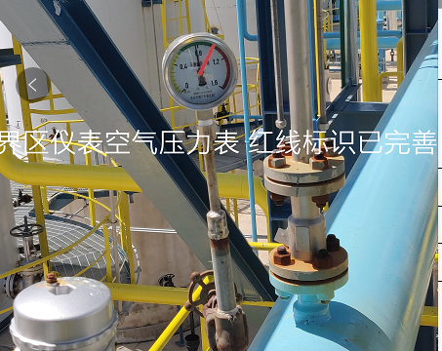 | 邓昆/9月2日
 | ET001A油箱卫生清理 |  |  | 清理干净 | 三班 | 9月2日 | 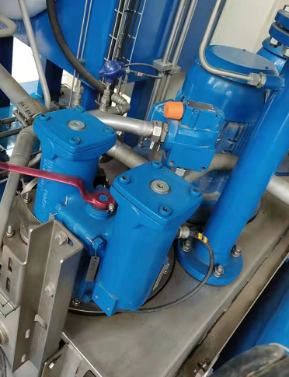 | 邓昆/9月2日
 | WP002A卫生清理 |  |  | 清理干净 | 三班 | 9月 2日 | 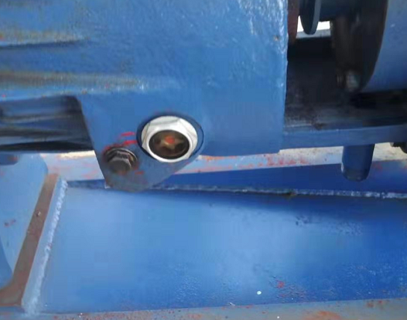 | 邓昆/9月2日
 | 压力表原标签未清理 |  |  | 清理干净 | 三班 | 9月2日 | 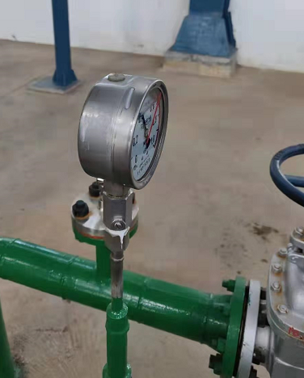 | 邓昆/9月2日
 | K001C油箱卫生清理 |  |  | 清理干净 | 一班 | 9月2日 | 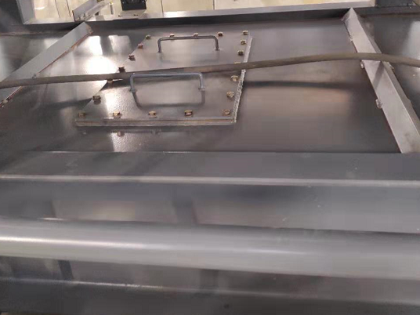 | 邓昆/9月2日
 | K003B曲轴箱进油管线油污清理 |  |  | 清理干净 | 一班 | 9月2日 | 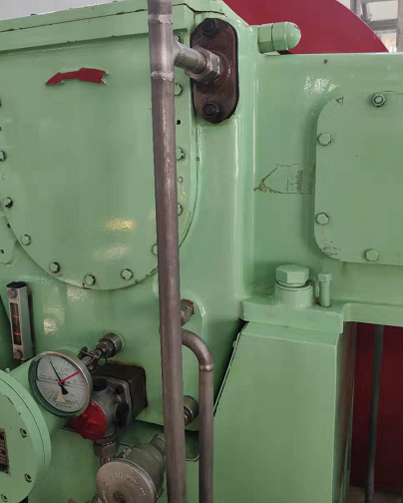 | 邓昆/9月2日

